Resumen de configuración de servidor Ubuntu server/noIP

Primero se realizó una cuenta en noIP y se creo un host con el nombre de serverpaputdaniel
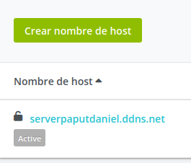
Después se hizo la descarga del cliente No-Ip en Ubuntu server para después realizar las conexiones necesarias para subir nuestro servidor
Mediante el uso de la consola descargamos el cliente:
▪ cd /usr/local/src
▪ wget https://www.noip.com/client/linux/noip-duc-linux.tar.gz
▪ tar xzf noip-duc-linux.tar.gz
▪ cd no-ip-2.1.9

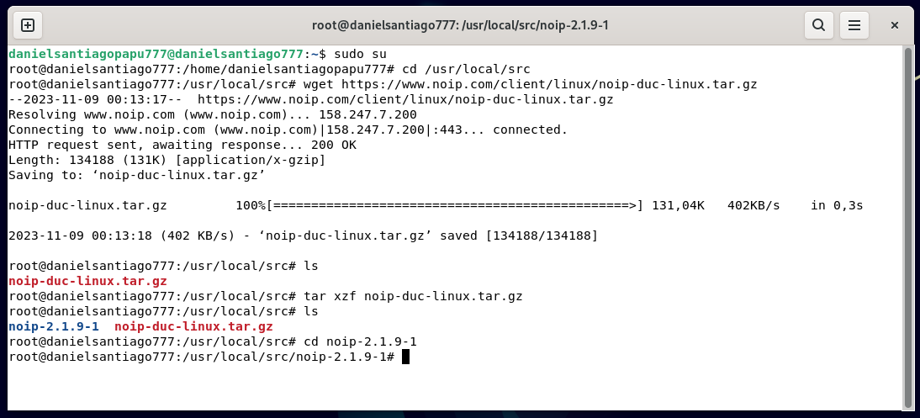
Después se hace la instalación del cliente
- apt-get update
- apt-get install make
- apt-get install build-essential

- make
- make install
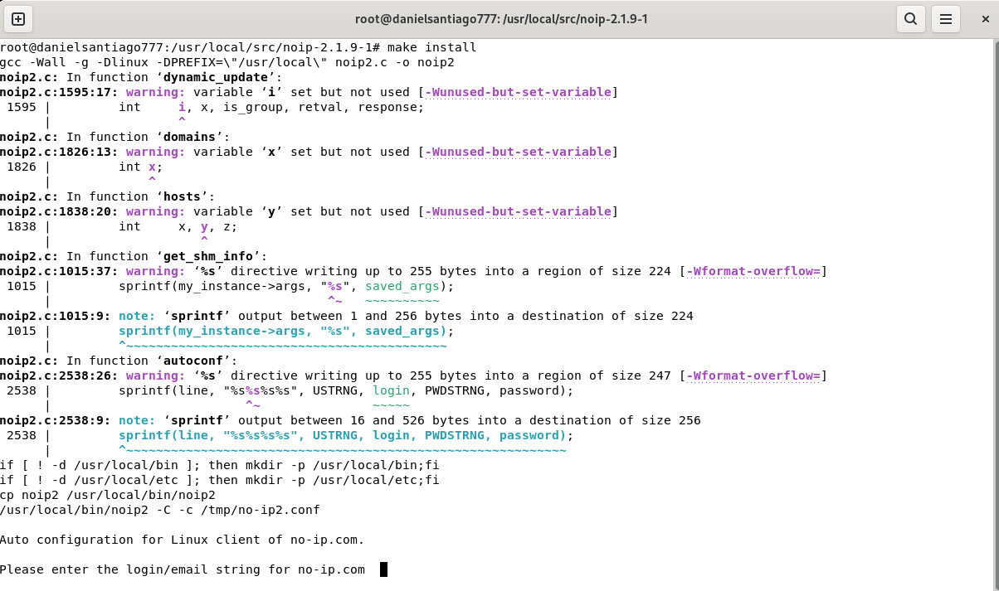
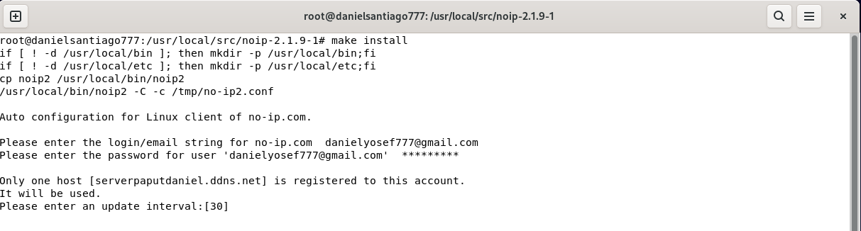
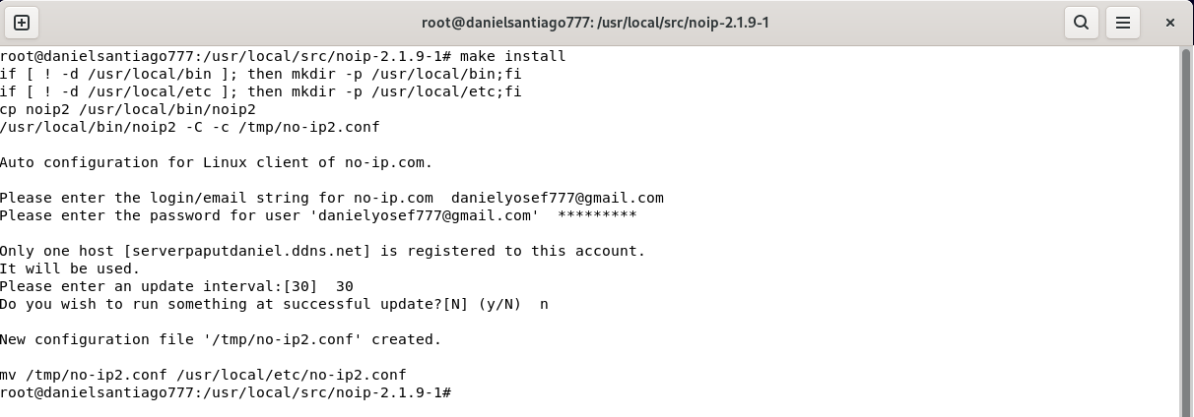
Configuracion de modem
Para la configuracion del modem entramos a la pagina oficial de nuestro servicio de internet he ingresamos los datos correspondientes para logearnos en el sistema y cambiar la configuracion de nuestro modem
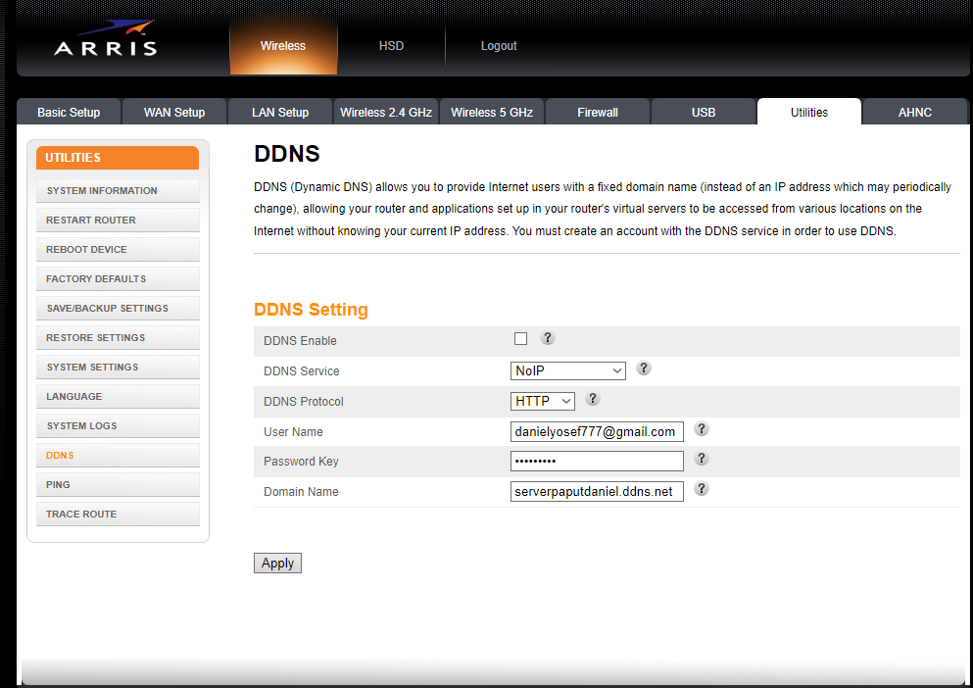
Primero configuramos nuestro modem para que pueda detectar el servicio de no ip mediante el uso de DDNS

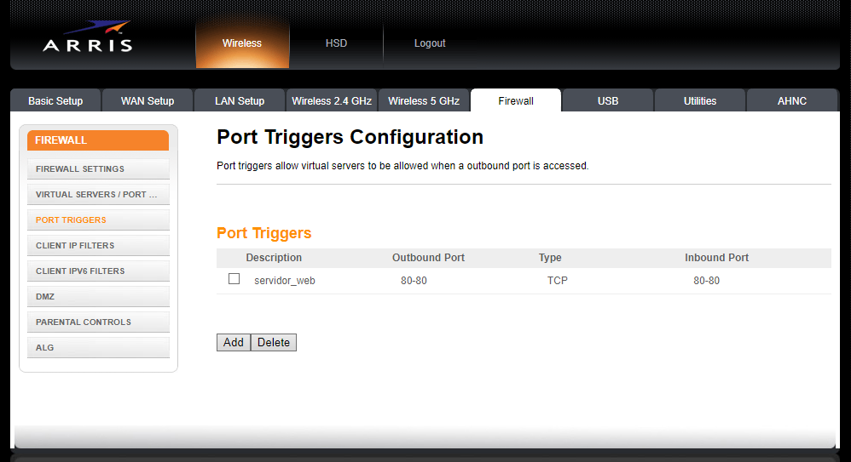
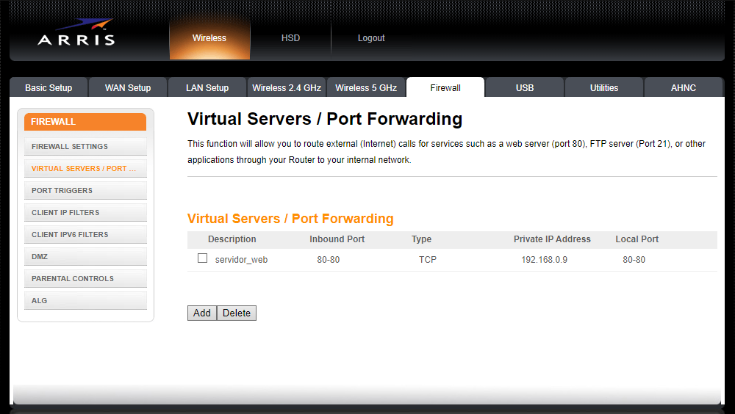

Después de configurar los DDNS tenemos que abrir el puerto 80 que es el que sevidor web HTTP donde se encontrar nuestro servidor
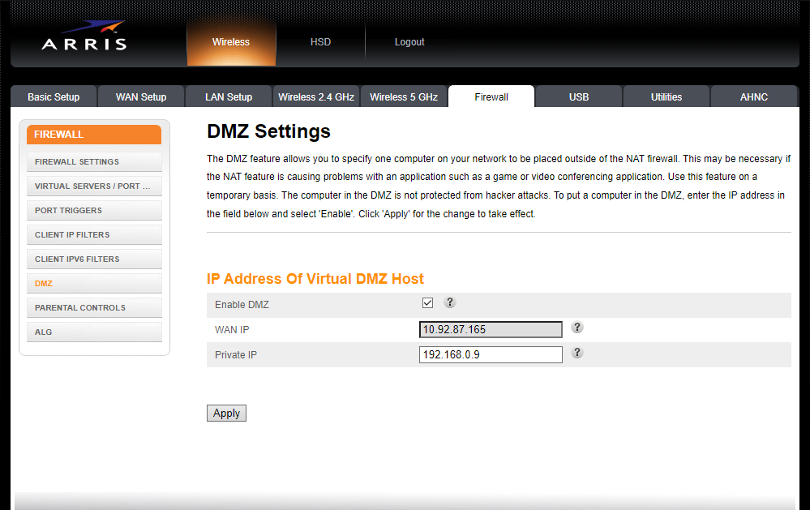

En la última configuración en private IP adjuntamos la IP de nuestro sistema operativo nativo y copiamos la WAN IP que será la IP con el que el servidor DDNS será identificado

